17 февраля
Тема: Портреты композиторов языком живописи. П.Кончаловский портрет С.Порокофьева.
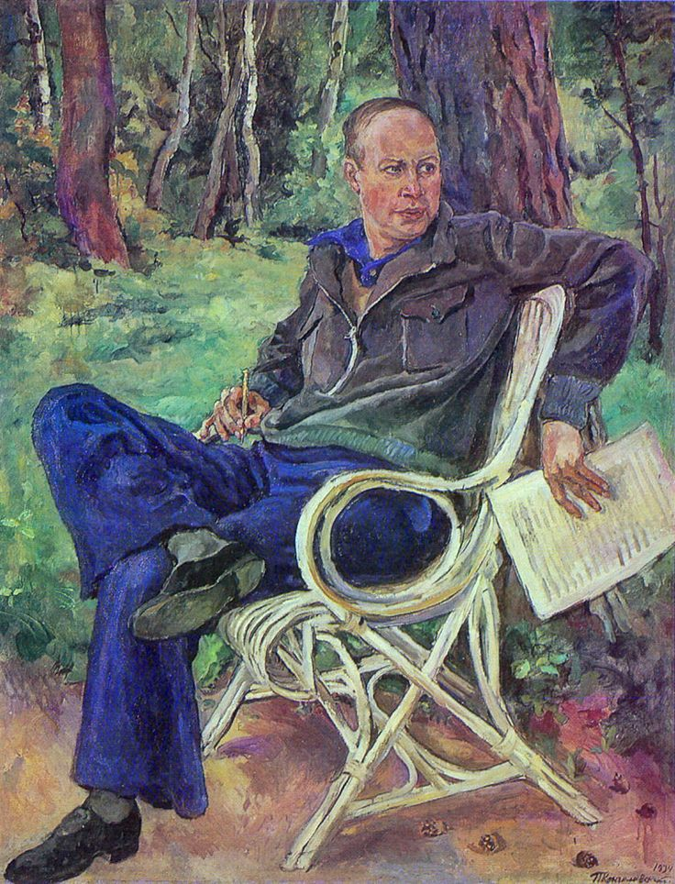
Портрет С.Прокофьева 1934г (находится в Третьяковской галерее).
Художник Пётр Петрович Кончаловский всегда восхищался творчеством Сергея Прокофьева. В 1934 году он пригласил композитора позировать ему за городом, на даче.
Посмотрите видео - https://www.youtube.com/watch?v=4A5QiSlcCSk&ab_channel=olmusicant1 – Танец рыцарей из балета «Ромео и Джульетта»
Д/з: Перепишите текст и название муз.произведения в тетрадь.

